Приспособления для санитарных комнат

Кресло-стул с санитарным оснащением

Паспорт и инструкция по эксплуатации
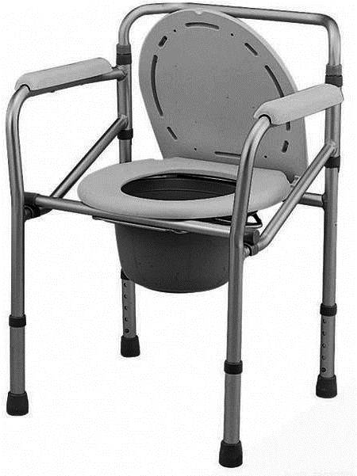
Производитель: Чжаоквинг Дингху Медикал
Эквипмент Фэктори (КНР)
Поставщик: ООО «Мега-Оптим» (Россия)
Модель: LK8005

Основные технические характеристики

Ширина, мм | 560
Ширина между поручнями, мм | 450
Высота, мм | 660-760
Высота от сидения до пола, мм | 470-570
Грузоподъемность, кг |   100
Масса, кг | 5,2

Стул инвалидный с санитарным оснащением предназначен для максимальной степени удобства пациента при отправлении естественных надобностей. Изделие регулируется по высоте кнопочным фиксатором. Комплектуется съемным туалетным устройством. Стул складывается и раскладывается без инструмента.

Обслуживание и уход при эксплуатации
- Не допускать контакта изделия с нагревательными элементами.
- Запрещается проводить санитарную обработку изделия растворами на основе щелочей, растворителей, разбавителей, ацетонов и прочих растворов.
- Не превышать допустимую весовую нагрузку на изделие.
- Следует предохранять поверхности деталей от ударов твердыми
и острыми предметами.

Гарантийные обязательства
Гарантируется соответствие кресел-туалетов требованиям нормативных документов (ГОСТ Р 51632-2000) при соблюдении условий транспортировки и эксплуатации. Гарантийный срок эксплуатации – 12 месяцев со дня продажи изделия. Срок хранения – 3 года.

Сведения о сертификации
Декларация о соответствии № РОСС CN.ИМ25.Д05149
Срок действия с 10.06.2011 по 10.06.2014 г.
Регистрационное удостоверение ФС №2006/2501
Срок действия с 28.12.2006 по 28.12.2016 г.

ГАРАНТИЙНЫЙ ТАЛОН
1. Дата покупки отмечается продавцом в гарантийном талоне.
2. При отсутствии такой отметки срок гарантии исчисляется с даты изготовления изделия.
3. В случае обнаружения неисправностей в изделии в гарантийный период, покупатель может обратиться к продавцу для его ремонта только при наличии настоящего талона.

Дата продажи____________________________________

Дата изготовления________________________________

ООО «Мега-Оптим»
Контактный телефон: (495) 968-80-83
Адрес: 143396, Россия, г. Москва, поселение Первомайское,
хутор Ильичёвка, стр. 3.

Подпись продавца_______________________________

Подпись покупателя _____________________________

www.mega-optim.ru

